Documento de Arquitetura do Software

Versão 1.0

Histórico de revisões
Date | Version | Description | Author
27/10/09 | 1.0.0.0 | Descrição do Documento | Renato Correa Juliano

Documento de Arquitetura do Sistema

Introdução

Finalidade
Este documento fornece uma visão da arquitetura do sistema, usando uma quantidade de visões de diferentes arquiteturas sobre os vários aspectos do sistema. O objetivo é identificar e comunicar as importantes decisões arquiteturais que foram feitas no sistema.
Este documento apresenta uma arquitetura para a construção de um aplicativo JSP.

Escopo
Este documento de Arquitetura de Sistemas se aplica no desenvolvimento do aplicativo de compra de pratos preparados via Web chamado de “Food Delivery Web”.

Definições, Acrônimos e Abreviações
Consulte o Glossário.

Referências

Representação da Arquitetura

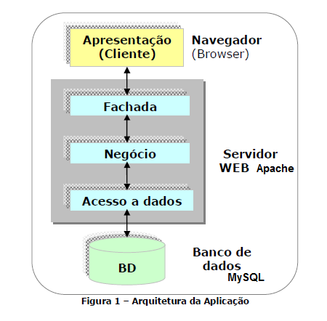

Metas e Restrições da Arquitetura
O desenvolvimento de aplicativos em camadas provê diversos benefícios, entre eles a produtividade e facilidade em efetuar manutenções no sistema. Dentre os principais objetivos desta arquitetura, temos:
- Modularidade: Dividir a aplicação em módulos o máximo possível;
- Manutenibilidade: Diminuir o custo e tempo da manutenção do aplicativo;
- Extensibilidade: Possibilitar a adição de novas funcionalidades com o mínimo de impacto possível;
- Reusabilidade: Permitir que as classes e componentes sejam reutilizados no mesmo ou outro aplicativo;
- Portabilidade: Possibilitar a migração parcial ou total do sistema para outros ambientes;
- Escalabilidade: Permitir que o aplicativo possa funcionar bem em diferentes cenários.
Entre estes e outros benefícios, a divisão do aplicativo em camadas permite a substituição das camadas sem causar grande impacto no projeto, como, por exemplo, a troca de um SGBD sem afetar as regras de negócio (e sua camada).

Visão dos Casos de Uso
[This section lists use cases or scenarios from the use-case model if they represent some significant, central functionality of the final system, or if they have a large architectural coverage—they exercise many architectural elements or if they stress or illustrate a specific, delicate point of the architecture.]

Use-Case Realizations
[This section illustrates how the software actually works by giving a few selected use-case (or scenario) realizations, and explains how the various design model elements contribute to their functionality.]

Visão Lógica
[This section describes the architecturally significant parts of the design model, such as its decomposition into subsystems and packages. And for each significant package, its decomposition into classes and class utilities. You should introduce architecturally significant classes and describe their responsibilities, as well as a few very important relationships, operations, and attributes.]

Overview
[This subsection describes the overall decomposition of the design model in terms of its package hierarchy and layers.]

Architecturally Significant Design Packages
[For each significant package, include a subsection with its name, its brief description, and a diagram with all significant classes and packages contained within the package.
For each significant class in the package, include its name, brief description, and, optionally, a description of some of its major responsibilities, operations, and attributes.]

Visão do Processo
O gerenciamento do controle de concorrência e distribuição de carga de requisições será de
responsabilidade do servidor de aplicação e o servidor de banco de dados.

Visão da Implantação
Para a implantação do produto de software serão necessários os seguintes aplicativos com suas respectivas versões:
- MySQL 5.0;
- Apache 6.0;
- NetBeans 6.7.1;

Será utilizado a arquitetura MVC (Models, Views, Controllers) para o desenvolvimento do aplicativo Web, conforme figura abaixo:

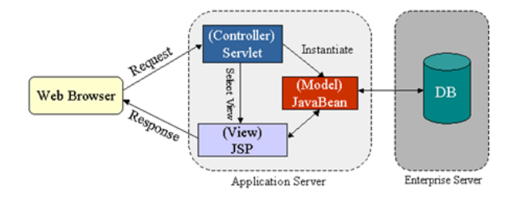

Para representar a figura acima,

Visão da Implementação
Assim que o produto de software for finalizado, serão entregues os seguintes artefatos de código:
- Arquivo .war com todo o conteúdo do aplicativo;
- Um script para criação da estrutura do banco de dados através da linguagem SQL;

Visão de Dados

Tamanho e Desempenho
O sistema deverá suportar 10 usuários simultâneos realizando pedidos;
O sistema deverá suportar 200 pedidos por hora;
O sistema não deverá ter um tempo de resposta maior que 45 segundos para retornar consultas ao usuário.

Qualidade
O sistema Web utilizará os padrões w3c para XHTML 1.0 transitional.
O sistema utilizará o padrão de desenvolvimento (design patterns) de três camadas, por meio da arquitetura MVC (Models, Views, Controllers – Modelos, Visões e Controles) juntamente com a tecnologia ORM (Object Relational Mapping) para o mapeamento da base de dados, possibilitando tratar o banco de dados como um banco de dados orientado a objetos.

